Конспект занятия по художественно-эстетическому развитию в старшей группе, рисование "Наши [зимние забавы](https://www.maam.ru/obrazovanie/zimnie-zabavy)"

Воспитатель: Воложанина Елена Николаевна

Программное содержание:

учить рисовать фигуру человека (ребенка) в зимней одежде (комбинезоне, передавая форму частей тела, их расположение, пропорцию, учить передавать простые движения рук и ног, подводить детей к передаче образа нетрадиционным способом (при помощи руки);

продолжать учить использовать в рисунке разные материалы: графитный карандаш, цветные восковые мелки, цветные карандаши, акварель.

закреплять технические навыки рисования материалами.

развивать умение передавать в рисунке свое отношение к [зимним играм](https://www.maam.ru/obrazovanie/zimnie-zabavy-konspekty);

прививать любовь к здоровому образу жизни и занятиям спортом.

Материал: иллюстрации с изображением зимних видов игр, репродукция картины В. Сурикова «Взятие снежного городка»; бумага формата A4; простой карандаш, цветные карандаши, цветные восковые мелки.

Предварительная работа:

• рассматривание репродукций В. Сурикова «Взятие снежного городка», иллюстраций зимних пейзажей, иллюстрации с изображением зимних видов игр;

• дидактическая игра лото «Одежда в любую погоду» ;

• наблюдения на участке за играми детей;

• рисование различными художественными материалами.

Ход занятия:

В начале занятия детям предлагается рассмотреть репродукцию картины, иллюстрации с изображением зимних игр, послушать отрывок из стихотворения А. С. Пушкина «Зимнее утро».

Беседа с детьми:

«Что происходит с природой зимой?»

«Какие краски преобладают?»

« А вы любите зиму? За что?»

« В какие игры можно играть зимой на свежем морозном воздухе?»

« А вы любите совершать пешие прогулки зимой?»

« Как лучше одеваться зимой на улицу, что бы не замерзнуть?»

« Какое настроение у вас возникает во время игр зимой?»

(ответы детей)

После ответов детей на вопросы, предложить сравнить два рисунка. Кто на них изображен? Во что одеты дети? Чем они отличаются друг от друга? Узнать, смогли бы они сами нарисовать таких же веселых детей на зимней прогулке?

Физкультминутка: "Мы построим снежный дом"

Вышли мы на улицу,

(маршируют)

Снегу намело!

(руки вверх, в стороны)

Вот лопаты мы возьмем,

(работают лопатами)

Да и снег весь разгребем.

Протопаем дорожку

К самому порожку.

(топают ногами)

Слепим круглые снежки

(лепят снежки)

И огромные комки.

(показывают большой ком)

Мы построим снежный дом,

(маршируют)

Дружно жить мы будем в нем.

(хлопают)

Предложить внимательно посмотреть и послушать рассказ, о двух ладошках, которые помогают детям рисовать.

1. Положите левую ладошку по центру листа бумаги. Большой пальчик отвести в сторону. Прижать безымянный и мизинец пальцы друг к другу, указательный и средний сомкнуть плотнее и отвести немного в сторону.

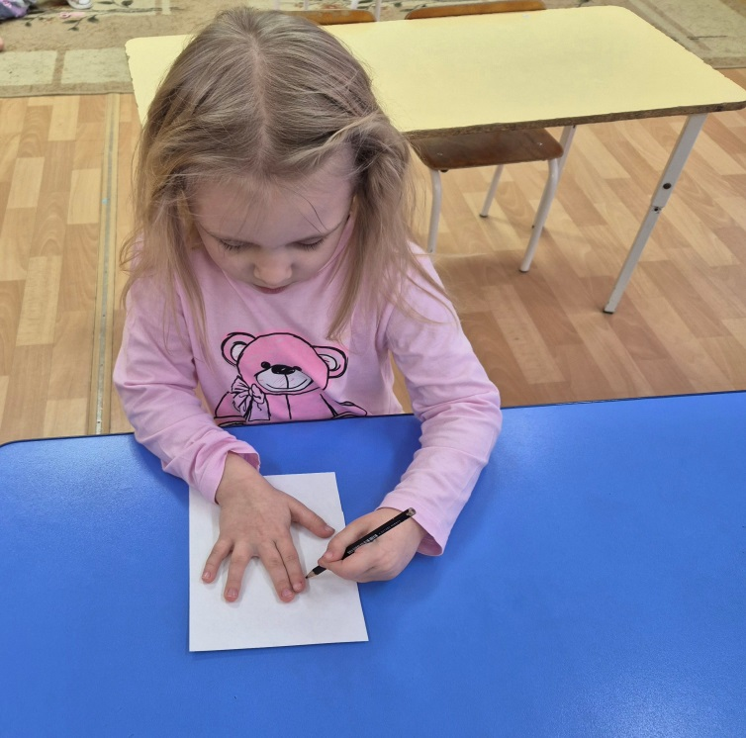

2. Между безымянным и средним пальцами должна образоваться галочка. Сильно прижать ладонь к листу бумаги, чтобы он не двигался.

3. Правой рукой обвести простым карандашом ладошку, сильно не прижимать карандаш к пальцам.

4. Убрать левую ладошку с листа, замкнуть две линии.

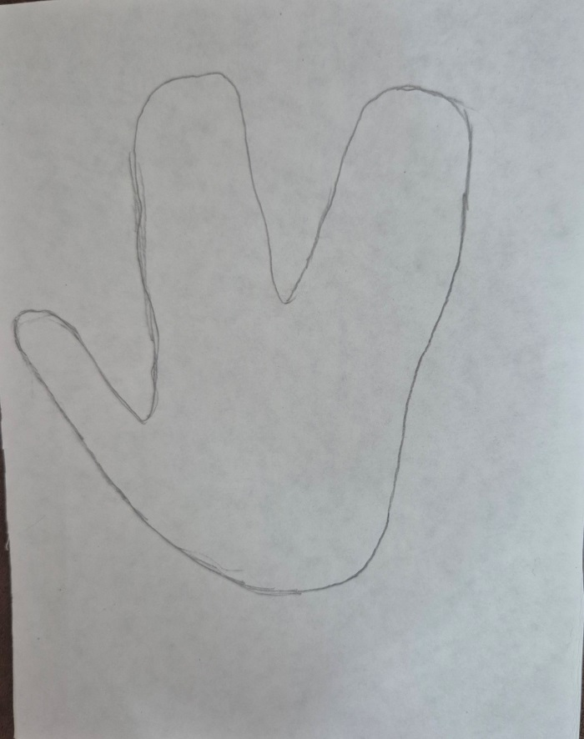

5. Перевернуть лист на 1800. Спросить у детей «На что это похоже?».

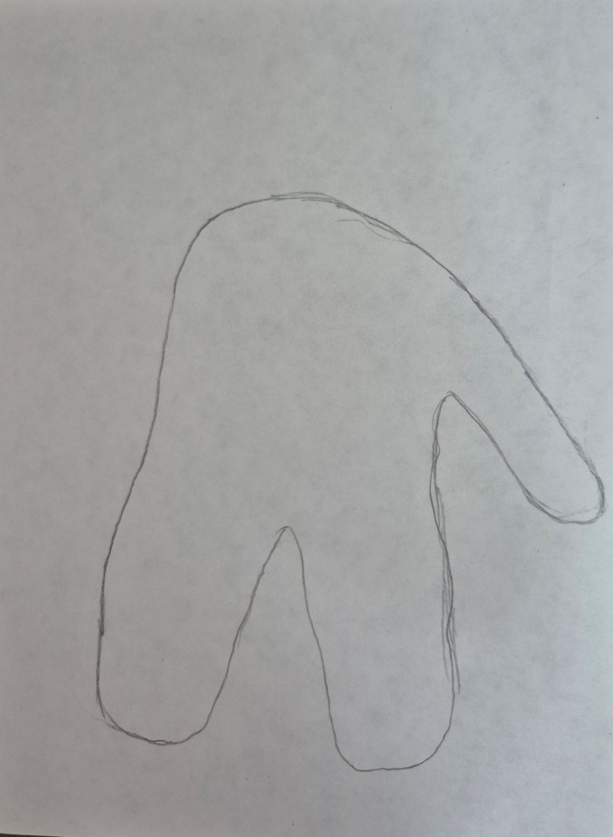

6. Сверху дорисовываем две дуги (капюшон).

7. С правой стороны нужно нарисовать вторую руку. Дети сами решают куда будет она направлена: вверх, вниз, в сторону или в лево на комбинезон.

8. Прорисовываем делали : овалы – ботинки; овал плюс пальчик – рукавички; шарф; глаза; нос; рот.

9. Обвести готовый рисунок нужно восковыми мелками. Использовать нужно разные цвета, чтобы комбинезон получился яркий, заметный, со множеством мелких деталей (молния, карманы, воротник, манжеты, отражатели и т. д.

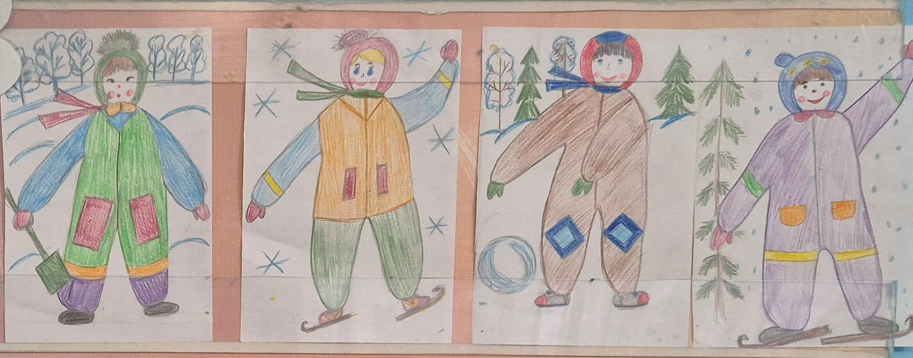

10. Затем дополнить сюжет: снежинками, лопатой, снеговиком и т. д. по желанию детей.

11. Заключительная часть работы – раскрашивание восковыми мелками, цветными карандашами.

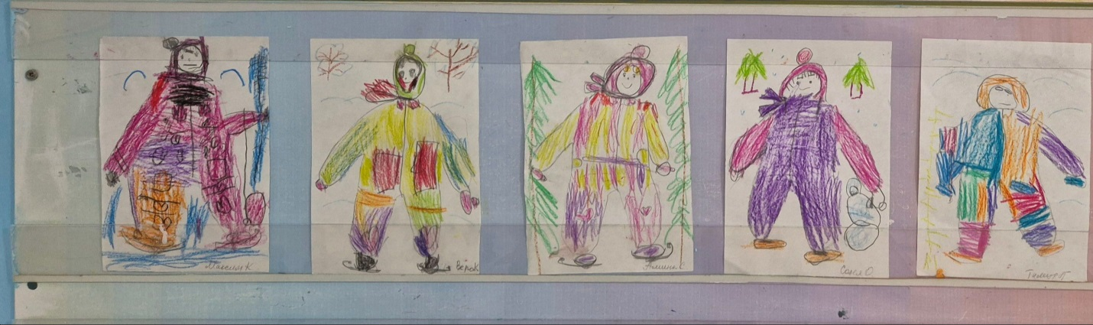

Воспитатель предлагает детям нарисовать любимое занятие зимой. Рисунок должен передавать настроение.

Затем рисунки объединяются в мозаичное панно по содержанию: катание на лыжах, на коньках, на санках, игра в снежки и т. д.

Советы воспитателю:

На предыдущем занятии предложить детям нарисовать зимний пейзаж.

Выставить репродукции картин о зиме.